交流谐振电路特性研究
王凯强 PB07210397
实验名称：交流谐振电路特性研究
实验目的：本实验研究RLC串、并联电路的交流谐振现象，学习测量谐振曲线的方法，学习并掌握电路品质因数Q的测量方法及其物理意义。
实验原理:
1、RLC串联谐振电路
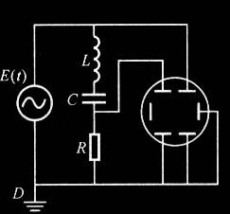
电路中总阻抗
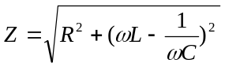
于是总电流
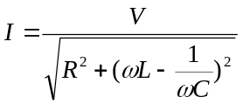
电流与信号之间的相位差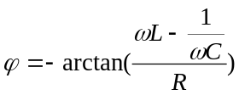 RLC串联谐振电路
当容抗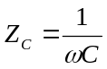与感抗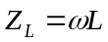相等时，Z=R为最小值，=0，这就称为谐振现象。
谐振角频率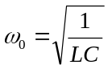，谐振频率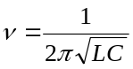。
品质因数Q用来反映谐振电路的固有性质：
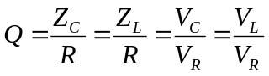
2、RLC并联谐振电路
电路中总阻抗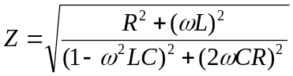，电流I=V/Z。
相位差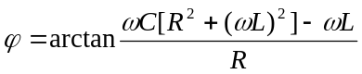
当时，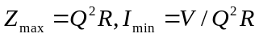。
当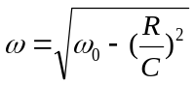时，电路达到交流谐振
品质因数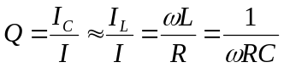
实验仪器：信号发生器、电容、电感、电阻箱、示波器
实验内容：
1. 按照实验图连接好电路图，将电容、电感分别调为0.005μF、0.2H，将信号发生器的峰-峰值设为4V；先定性观察V_{R}随f的变化。
2. 在R=400Ω下，调节信号发生器的频率，使其从3kHz变化至7kHz，记录25个VR的峰-峰值（谐振值附近记录密度大些）；
3. 在R=600Ω下，重复（2）的过程；
4. 分别测量两个阻值下，当电路达到谐振时的VL、VC；
5. 数据比较与作图处理。
数据记录及处理：
信号源幅值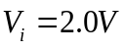，电感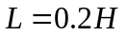，电容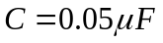
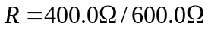，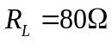
- 谐振曲线I_{R}-f图：
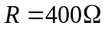时
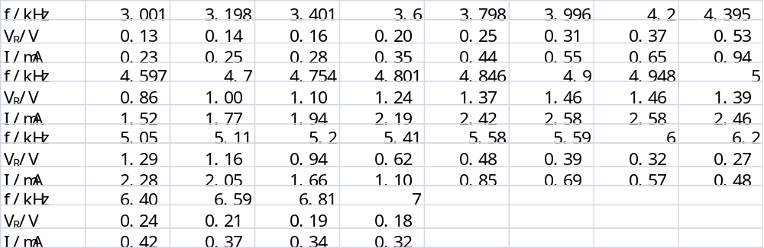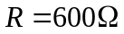时
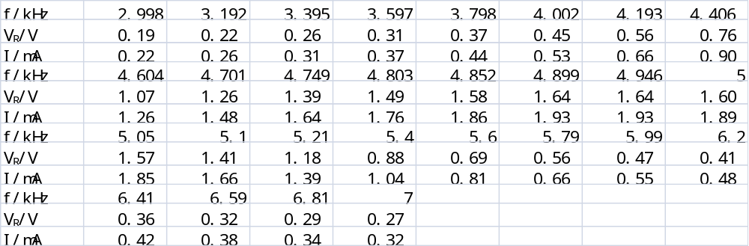得到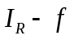图如下：
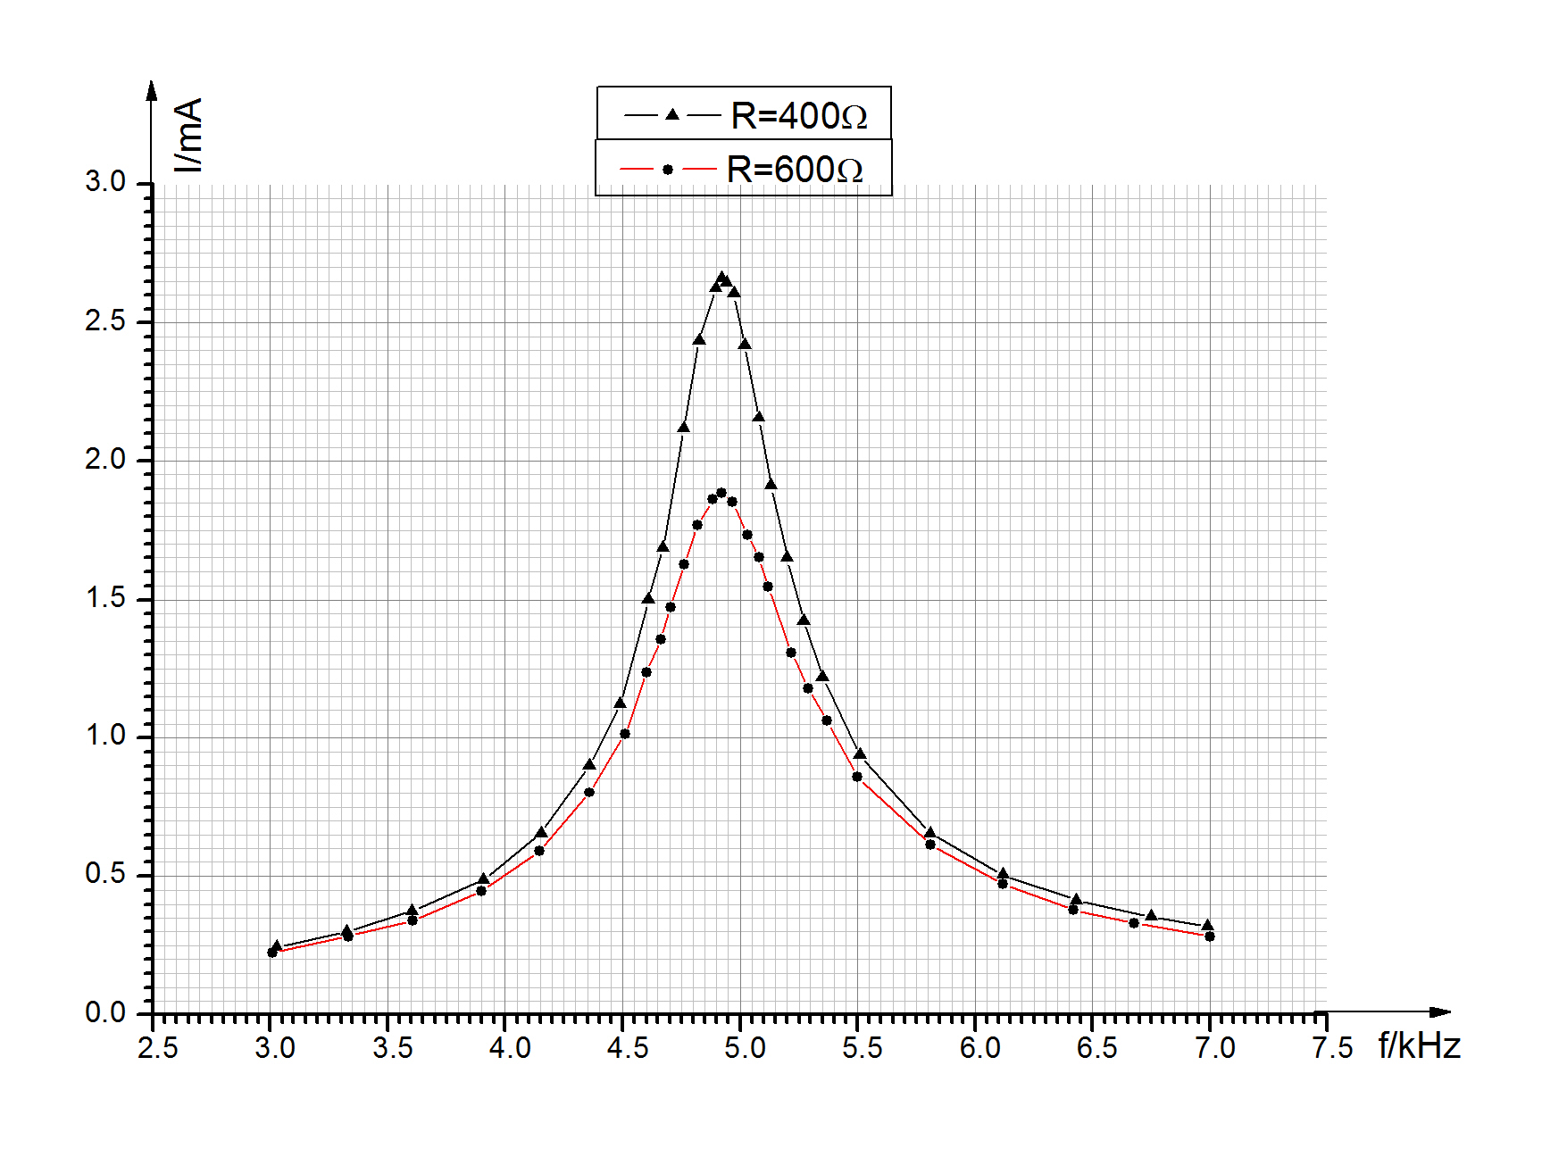
R=400Ω与R=600Ω时的I_{R}-f图
- 当R=400Ω时：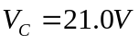,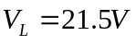
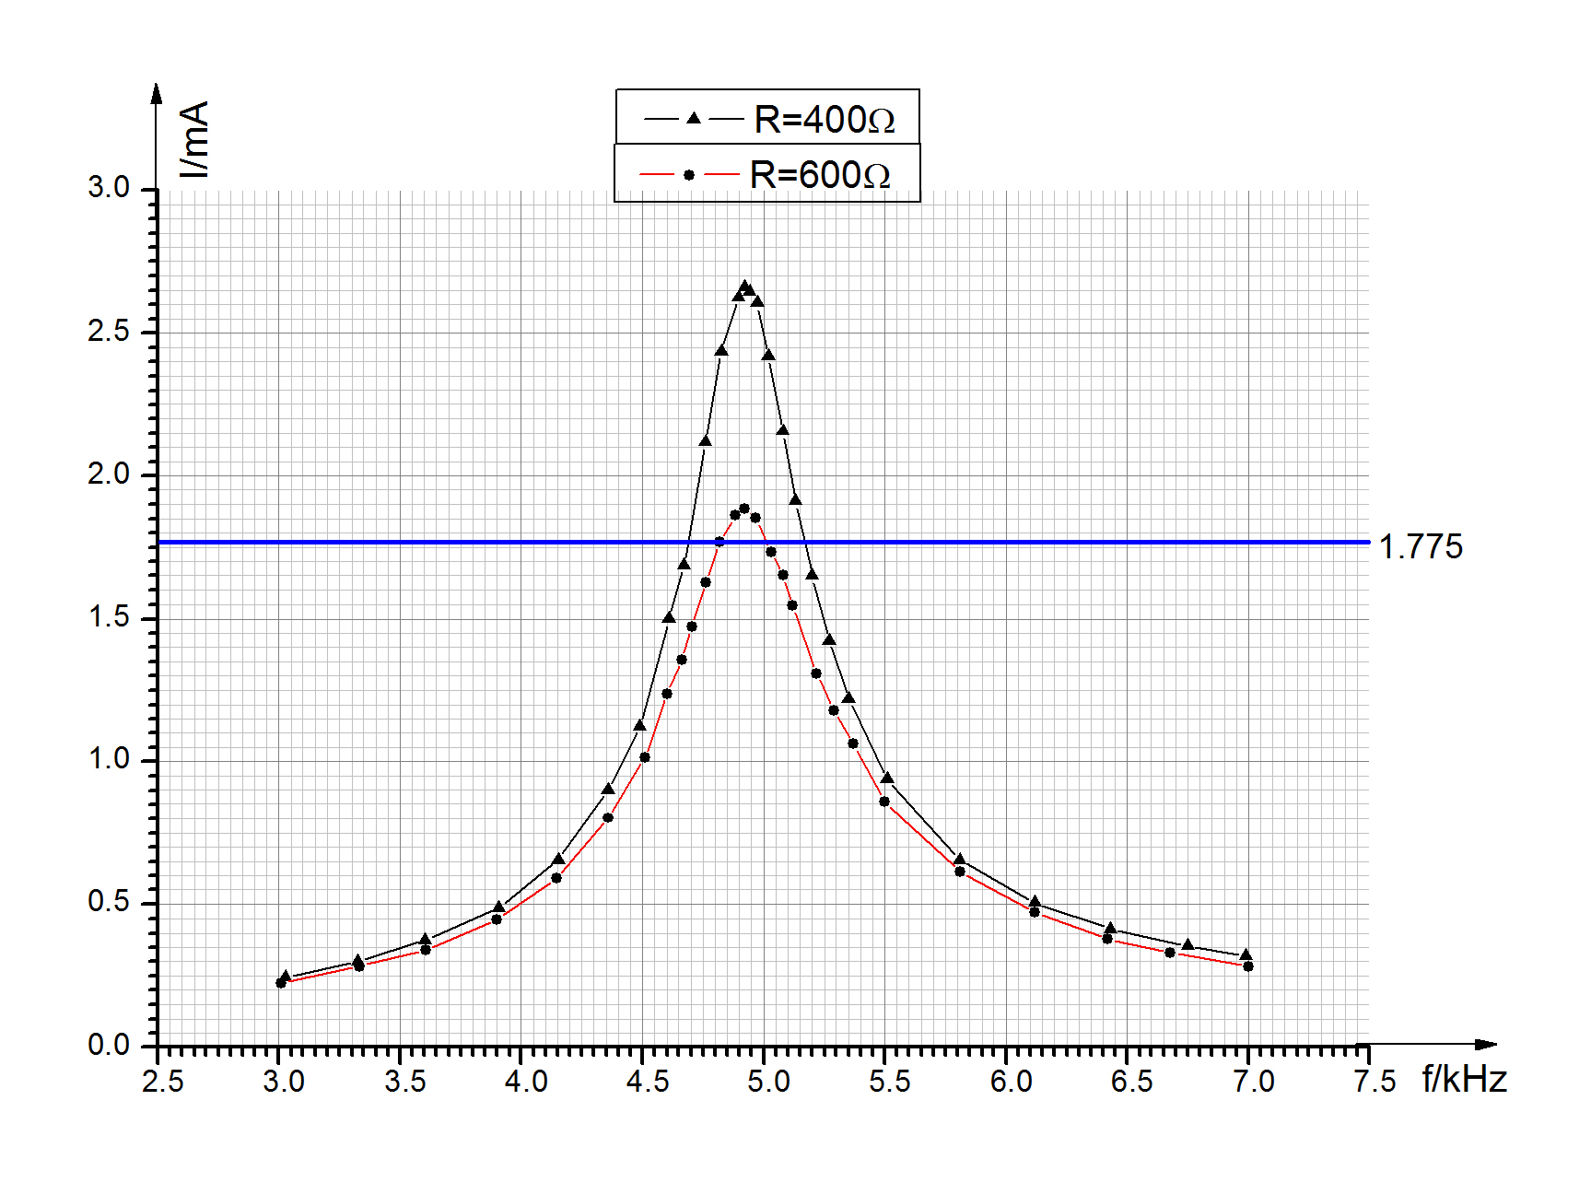
从图中得到I_{max}=2.51mA，于是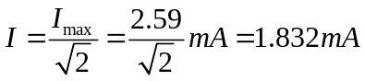，在相应的I-f曲线中作直线I=1.832mA，读出两个交点的横坐标为4.695kHz、5.182kHz。于是通频带宽度：
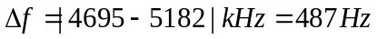
图中读出谐振频率为f=4.934kHz，理论值
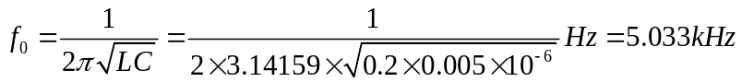
比较得到相对误差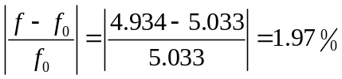
Q的计算：
- 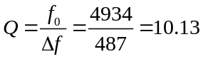
- 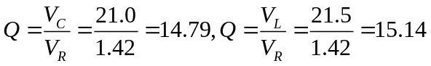
- 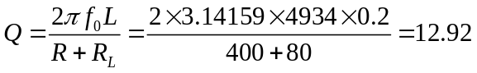
- 当R=600Ω时：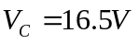,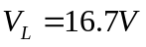
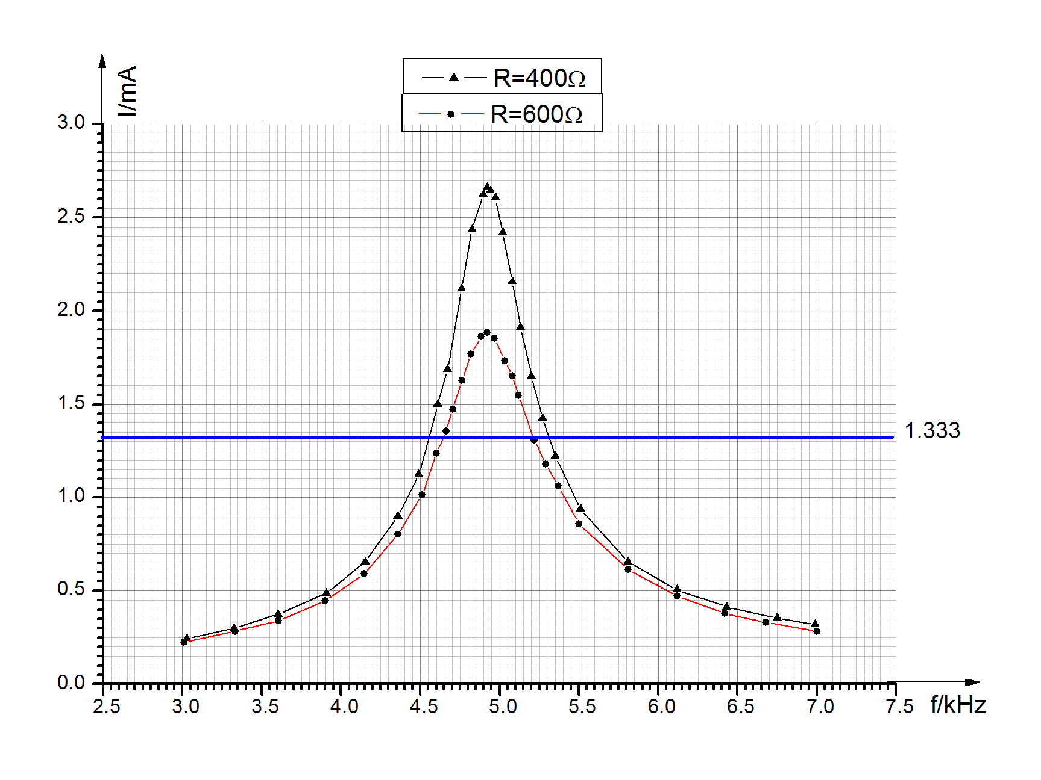
从图中得到I_{max}=1.89mA，于是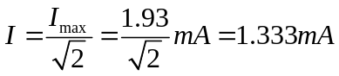，在相应的I-f曲线中作直线I=1.333mA，读出两个交点的横坐标为4.658kHz、5.211kHz。于是通频带宽度：
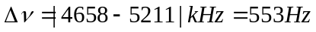
读出谐振频率为ν=4.919kHz，理论值
比较得到相对误差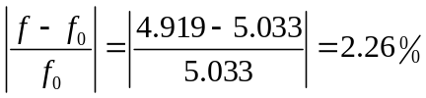
Q的计算：
（1）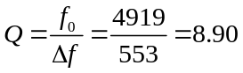
（2）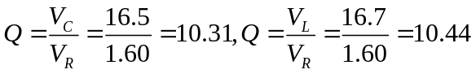
（3）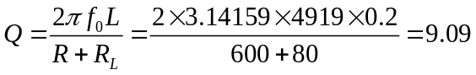
由以上结果得到：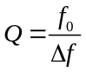算得品质因数偏小，原因是测得谐振频率f偏小
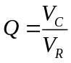与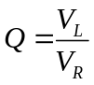算得结果均较大，存在较大误差
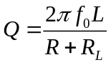得到结果较为准确，可信度较高
误差分析：
本实验中存在一定误差，其可能原因如下：
- 实验过程中电路发生变化，对电源的输出信号大小产生了影响
- 电源信号不稳定
- 示波器上读数误差较大
- 频率调节分度太大，难以准确定位到谐振频率
- R=400Ω时电容与电感电压超出量程，读数存在较大误差
思考题：
- 根据RLC串、并联电路的谐振特点，在实验中如何判断电路达到了谐振？
答：串联电路当电阻上电压最大时达到谐振；并联时电阻上电压最小时候达到谐振。
- 串联电路谐振时，电容与电感上的瞬时电压相位关系如何？若将电容和电感两端接到示波器X、Y轴上，将会看到什么现象？为什么？
答：将会看到一条斜率为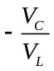的直线，因为电容与电感的电压相位差为π，故两者被比例恒定且为一负值。
- 如果用一个400mH的固定电感与一个可变调谐电容器组成一个串联谐振电路。为了使之能在 200-600m波段上调谐，则电容的调谐范围应为多少？
答：根据公式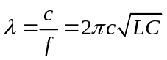得出200-600m时对应的C值范围为0.028pF-0.254pF。

